**Compte-rendu**

*Date* : 07/04/15

Par Stanislas MOLVEAU

Apres avoir montré un prototype du site (Image 1), nous avons décidé de changer le style du site.

Nous changeons donc pour un menu horizontal avec 3 sections : Dut, Licence, et Informations Générales, du même style que le site <https://www.qt.io/developers/> (Image 2)

Cela donnerait donc en schéma :

**Accueil**

(Texte)

**Informations Générales**

**Licence**

**DUT**

Si l’utilisateur clique sur une des trois cases, la case sélectionnée s’étendrait sur tout la page laissant place à son contenu. Un menu resterait apparent pour que l’utilisateur puisse revenir au menu principal, ou directement accéder au contenu des autres cases.

Les transitions se feront donc dynamiquement à l’aide de JavaScript.

Apres avoir cliqué sur la case « DUT » :

**DUT**

(Texte)

IMAGES :

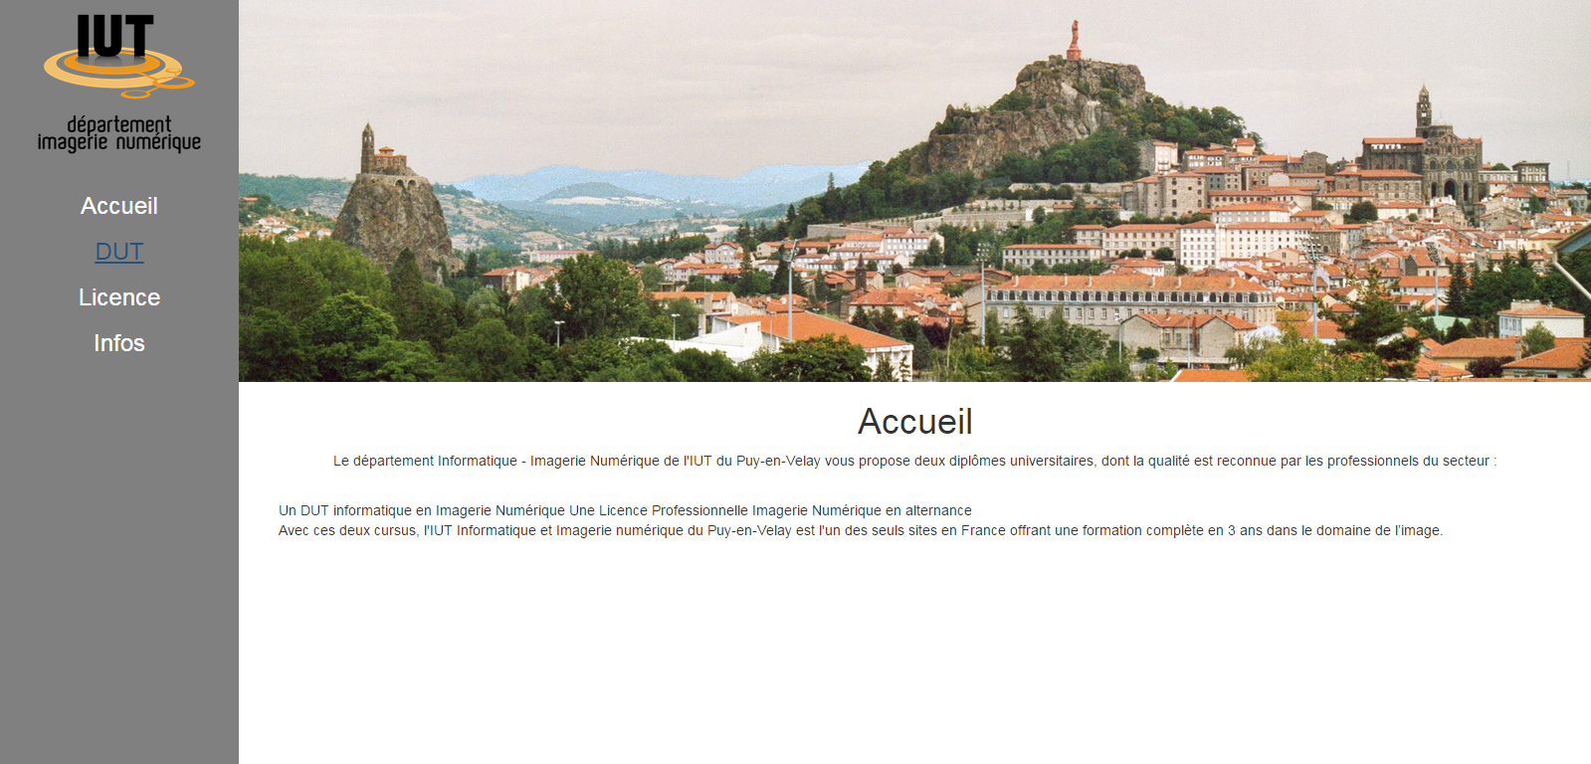

Image

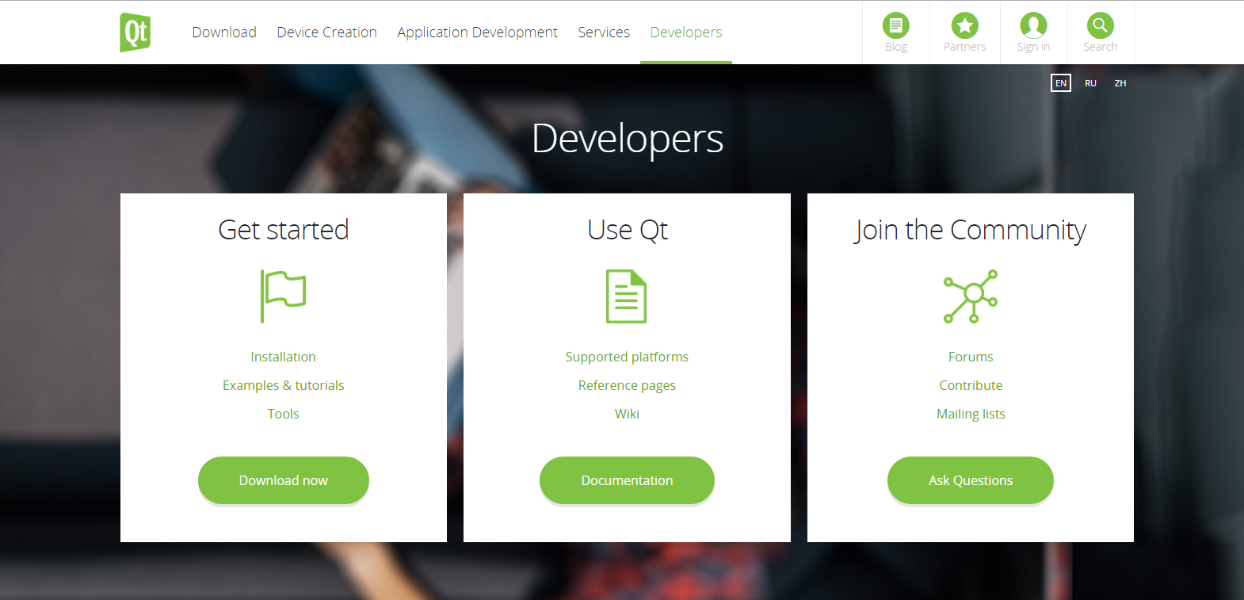

Image